书名：企业武士——私营军事产业的兴起


书号：9787300143156
著者：【美】彼得·辛格（P.W. Singer）/著
责任编辑：孟庆晓
成品：36600 页数：395页
纸张：70克胶版纸
装祯：平装
出版时间：2012年3月
定价：69.00元
出版社：中国人民大学出版社

- 本书卖点
- 本书的透彻分析帮助人们第一次审视私营军事产业，这个令人振奋但也是充满危险的新兴产业。
- 本书被盖尔伯奖（Gelber Prize） 评为2003年度国际事务方面的全球五佳书籍。
- 超越时代的书中珍品，现在读起来甚至比作者创作此书时更加应时应景。
- 该书作者彼得·辛格博士被誉为当今世界上研究21世纪战争的最知名专家之一
◆ 读者定位
1、对国际事务感兴趣的一般读者
２、国际事务的专业研究者
3、国际关系相关专业学生

- 作者简介
彼得·辛格，博士，美国布鲁金斯学会( Brookings Institution ) 有史以来最年轻的高级研究员，也是该学会21世纪防御计划 ( 21st Century Defense Initiative ) 的主任。他被认为是当今世界上研究21世纪战争的最知名专家之一。 在2005年，CNN还把他列入了下一代新闻人物的“新卫士”名单。主要著作有：《企业武士:“私营军”的兴起》（Corporate Warriors: The Rise of the Privatized Military Industry， 2003）、《童子军》（Children at War，2005）和《网络战争》（Wired for War: The Robotics Revolution and Conflict in the 21st Century，2009）等。

- 内容简介
本书对私营军事产业进行了综合分析，从各家公司的雇佣军历史，一直讲到产业成形的深层原因，逐一介绍了各家公司及其产业运营细节和产业分类，如以执行结果公司为代表的军事供应公司如何提供前线作战服务，以军事专业资源集团公司为代表的军事咨询公司如何为世界各地的客户提供战略咨询及军事训练，以及以布朗—鲁特公司为代表的军事支援公司如何承担着数亿美元金额的军事后勤和维修保养服务，等等。
本书还探讨了私营军事产业的多种深层次的意义，既有对军事行动的影响，也有在国际维和方面可能发挥的作用。本书认为，将国家安全与战争这一最重要的政府功能实行外包所带来的经济效益与风险同生共存。军事服务的私营化使得战争中充满种种令人吃惊的可能性，也带来效率的极大提高。然而，对于利益的追逐与战争的阴霾却给国际事务、道德规范、管理、军民关系、国际法、人权，以及最终给民主带来一系列的麻烦。换句话说，有关军事责任问题，对私营公司有利的却不一定对公众有利。
◆ 简要目录

第一部分 崛起
第1章 军事服务商业化,一个新的时代趋势？
战争作为一种被垄断的资源
私营化的军事产业
私营化的全球军事产业
结论

第2章 私营军事的历史
古代的雇佣兵
中世纪：军事市场化的回归
准军事服务公司的产生
瑞士的雇佣兵军团：超越商业活动
军事产业化和三十年战争
国家主导军事市场
“理性时代”的雇佣兵
专营公司：国家体系之外的军事产业
私营军事市场的个体化
纵观历史：私营军事模式的特征
第3章 私营军事产业辨识
雇佣兵：定义之辨
今日的雇佣兵
超越个体雇佣兵：私营军事公司
私营军事公司是政府的“前沿公司”？
第4章 安保为何被私营化？
安保领域的真空：后冷战时代的供求变化
战争性质的转变
私有化的权力和权力的私有化
第二部分 组织结构与运营
第5章 全球军事服务业
产业结构
虚拟公司
产业雇员基地：老兵的价值
市场构成：规模与回报
市场驱动器：利润可观的合同及不断增长的客户群
市场趋势：全球化、一体化与标准化
专业化与声望：兼并与全球化的界限
第6章 私营军事产业分类
定义模糊、范围不明：当前的产业分类
矛尖分类法（Tip-of the -Spear Typology）
军事供应公司
军事咨询公司
军事支援公司

第7章 军事供应公司：执行结果公司
组织特点
执行结果公司的合作网络
主要军事行动
执行结果公司的成功秘诀：军事能力及其衍生公司
执行结果公司的结束与未来
第8章 军事咨询公司：军事专业资源集团公司
组织特点
主要军事行动
军事专业资源集团公司的未来：如何走企业化发展道路？
第9章 军事支援公司：布朗—鲁特公司
组织特点
主要军事行动
布朗—鲁特公司的未来：为所有突发行动制订计划
第三部分 意义
第10章 合同难题
信息不完整，监管有难度
军事外包和失去控制
新的激励措施
总结与思考
第11章 市场动力与全球安全分化
理论与军事市场
私营军事市场和力量转换
充满活力的市场与实力均势
私营军事市场和结盟行为
市场与非国家行为体的发展
私营军事公司与干预：从和平中获得利益？
强大的私营军事产业
结论：市场上的新势力
第12章 私营企业和军民平衡
“行动冲突”：改变军民平衡
制度平衡和私营军事公司
私营军事公司对国内政权的威胁
增强政权力量：作为抗衡力量的私营军事公司
稳定国家的政—军关系
结论：私营化打破结构平衡
第13章 私营军事对公共政策的影响
私营化的“哥伦比亚计划”
政策执行的替代者——私营军事公司
外交政策私营化带来的负面外部影响
民主的含义
第14章 道德与私营军事公司
军事私营化的道德危机
责任和义务在私营军事行业中的发展
缺乏道义的选择——私营军事公司的风格
将服务出售给谁？ 在选择客户方面限制的缺失
安保到底是一个公共的还是私有的服务？
结论： 私营化反应中的灰暗面
第15章

结论
私营军事产业的未来发展
理论研究的未来发展
私营军事公司政策推荐
最终结论
附录 私营军事公司合同
参考文献
私营军事公司一览表

◆ 上架建议
社会科学/政治/军事
◆ 书摘

古代的雇佣兵

那些专门从事战争活动的群体的出现可能是人类社会历史上劳动分工的开始。 人类历史上持续不断的冲突，给那些想利用战争谋求生计和攫取利益的人提供了可乘之机。其结果就是在整个人类历史上，在战争中雇用外国军队，即雇佣兵是一种普遍存在的现象。在人类历史的早期，由于大规模的暴力冲突及战争时常发生，这些雇佣兵的组织相当完备。 尽管在不同的历史阶段，各种军事集团的组织形式不断发生变化，但它们的共同特征都是以金钱为基础。最早的文明社会中的武器大多都集中于私人武装集团手中，因为早期王国都不可能发展专门的军事机构和常备军。 因此，那些训练有素的雇佣兵具有很高的价值，可以充实本国的军力。这些早期雇佣兵，就像同时期的其他商业投资一样，根据文化和地域的不同需要而被雇用。翻阅最早的战争记录，可以看到古代君王们雇用大量外国士兵为本国服务。最早有历史文献记载的雇佣兵是服务于苏美尔时期乌尔王朝的舒尔吉国王（King Shulgi of Ur，公元前 2094—前 2047 年）的军队中。卡叠什（Kadesh）之战（公元前 1294 年）是最早有文字记载的少数战争之一。在这场战争中，古埃及与赫梯王国争夺叙利亚地区的统治权，古埃及法老拉美西斯二世（Pharaoh Ramses Ⅱ）就雇用了努米底亚（Numidians）骑兵。 历上曾无数次演绎着雇佣兵的故事，甚至在《圣经》里面也有记载。古埃及法老在与犹太人争夺埃及的战争中，大卫和他的士兵（当时他们已从索尔［Saul］逃了出来）就被亚吉（Achish）的腓力斯人（Philistine）所雇用。

尽管有一些希腊城邦（如斯巴达）完全依靠自己的市民军，但大部分希腊军队都会雇用很多外国士兵来增强本城邦的实力。其中最炙手可热的雇佣兵包括：克里特人的投石兵、锡拉库扎人（Syracusan）的重装步兵以及塞萨利人（Thessalian）的骑兵。 几艘载有外国士兵的舰船在波斯战争中给雅典以坚定的支持。色诺芬 （Xenophon）曾记述过一个万人大军的故事：波斯内战（公元前 401—前 400 年）时，一批希腊雇佣兵为其雇主争夺王权而战，后来他们的雇主在一次战斗中死去，这些希腊雇佣兵没有得到报酬，内外交困，不得不一路拼杀，从小亚细亚返回家乡。他们的故事就成了第一部历史文学作品的素材。

公元前 431—前 404 年，希腊数百个城邦卷入了规模空前的伯罗奔尼撒战争，战火几乎波及当时整个地中海世界。亚历山大大帝的军队中有很多轻装步兵，其中配备特种兵器并且技术熟练的弓箭手和投石兵均为雇佣兵。亚历山大大帝还与腓尼基人签订合同，租用了 224 只战船。之后的古希腊城邦仍然雇用大量外国军队，而不愿招募当地武装维护城邦的安全。

之后的迦太基几乎完全依赖雇佣兵，看到了这么做的成本收益。在第一次布匿战争（公元前 264—前 241 年）中，雇佣兵由于没有获得相应的报酬，爆发了历史上著名的“雇佣兵起义”。雇佣兵们的倒戈叛乱在迦太基雇用其他士兵镇压后，才得以平息。随后，迦太基的新雇佣兵在战争中发挥了重要作用。在第二次布匿战争中，汉尼拔的雇佣兵翻越阿尔卑斯山，击溃了
罗马军队。罗马军队一向战无不胜，但却敌不过迦太基的雇佣兵。但由于罗马人掠走了迦太基人在西班牙的银矿，导致迦太基财政紧张，无法维持大量的雇佣兵，最终战败。 ［11］尽管早期罗马因市民军的忠诚与勇猛而声名远播，但它也从来没有离开过对雇佣兵的依赖。甚至在共和时期，罗马也雇用了大量的弓箭手和骑兵。这些雇佣兵主要由那些经济落后地区的市民组成。例如，在布匿战争中，罗马曾雇用努米底亚人、巴利阿里人（西班牙东部）、高卢人、伊比利亚人和克里特人。随着帝国的扩张，招募本城邦市民参战的难度越来越大，因而雇佣兵的规模呈指数级增长。在公元3世纪末，帝国军队中的日耳曼人数量已
经超过了罗马人。 同样，接下来的拜占庭帝国在历次战争中也雇用了大批外国军事专家这些外国雇佣兵中就包括著名的瓦兰吉人，拜占庭帝国最精锐的部队主要是由古挪威人组成。 而罗马人的对手穆斯林也同样雇用外国士兵，马穆鲁克人构成了穆斯林军队的主要组成部分，他们最终征服了埃及和其他地方。

中世纪：军事市场化的回归
罗马帝国衰落、灭亡后，西欧进入黑暗的中世纪。封建专制给政治笼罩上黑暗，这是一个封建君主拥有至高无上的绝对权威但治理能力缺失的无政府时期。中世纪总体上是一个封建社会，雇佣兵是当时整个社会中不可或缺的一个重要组成部分。这些雇佣兵装备精良，远胜于那些市民军。这一时期出现了第一个由技工组成的私人军事组织。他们是制造石弓等武器的专家，在这方面有独到的经验。 中世纪后期，火器和大炮的制造也同样有技工参与。

这些火炮专家甚至组成了一个国际性的商业协会，以此来拓展他们的业务以及避免其核心技术机密被扩散。封建社会军事体系的问题在于其极端地缺乏效率。封建王公贵族们仅需
要数量有限且非专业化的军队来维护他们的统治。更为重要的是，封建王公贵族们非常警惕那些招募入伍的市民兵，因为这些市民兵经常会倒戈成为反抗封建统治的主力军。因此，王公贵族们从理性角度出发，一般都会雇用外国士兵而不是招募本国市民来维护自己的统治。

到 13 世纪时，欧洲城市商业逐渐复苏，市民手中开始积聚财富。银行业也逐渐发展起来，这一时期出现了商业投资公司。在意大利的几个城邦里，私人开始投资这种新型的商业公司。 在这种社会背景下，“合同雇佣兵”应运而生。从事这种商业活动的投资公司认为有“合同雇佣兵”的存在，就不需要动用社会力量来维护城邦安全，从而节约了成本，避免战争资源的浪费。 同样，封建王公贵族们不放心平民拥有武器，因而倾向于依靠雇佣兵来保障其安全。

中世纪的所有发展几乎都从意大利的城邦开始。在十字军东征期间，威尼斯为海军雇用了桨手，并提供海运船只，参加攻掠沿海城市的行动，分享战利品。威尼斯建立了一整套完备的军事体系，能够娴熟地利用雇佣兵来扩张自己的版图，同时还避免在军事上过分倚重雇佣兵。雇佣骑士们大多效忠于威尼斯贵族。

有趣的是，中世纪时期在意大利同样处于领先地位的佛罗伦萨，却在雇佣兵方面远远落后于其他城市。马基雅弗利力主恢复国民军和义务兵役制，认为当时王朝所用的雇佣兵和外国援军都是不可靠的，因为他们没有国家意识。佛罗伦萨通过对国民军的立法，成立国民军九人指挥委员会。但是在他们的国民军多次被小规模的雇佣兵打败后，佛罗伦萨也开始使用雇
佣兵了。 其实，中世纪雇佣兵的兴起并不仅仅发生于意大利。这一时期的战争性质决定了士兵的个人技能和作战素质的重要性远超过军队的绝对数量优势。 可以说，整个欧洲的封建君王横征暴敛，搜刮财富，其中很大一部分是用来雇用外国军队的。14 世纪末期封建王公贵族之间的战争，所依赖的主要力量都来自雇佣兵。因此，在这种社会背景下，发展起了一支专门训练、培养雇佣兵的私营承包公司。承包公司通过出租雇佣兵，可以获得相应
的报酬，并可能获得一定的战利品。 这一时期在诺曼底—布列塔尼—阿基坦等地发生的战争，从某种程度上说，就是一些雇佣兵“承包公司”之间的代理战争。

随着军事市场的扩大以及雇佣兵数量的激增，战争市场化的迹象日渐明显。 14 世纪，意大利、西班牙和法国持续不断的冲突，使战争对社会生活的方方面面产生了巨大的影响。
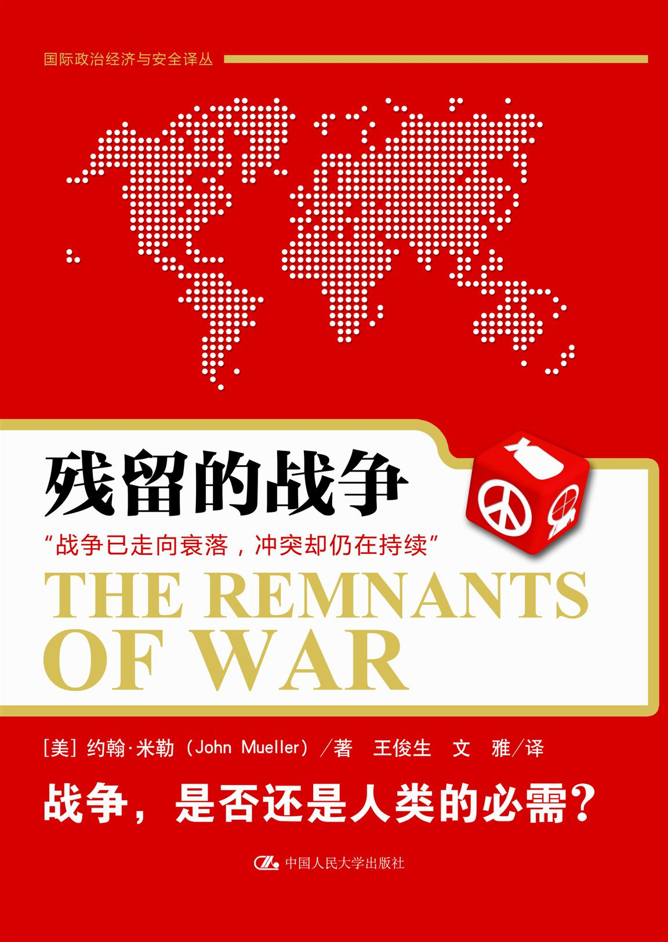
◆ 延伸阅读
残留的战争
政治/战争/历史/社会科学
书名：残留的战争
ISBN：9787300139456
著者：约翰·米勒（John Mueller）
开本：16开 页数224页
出版时间：2011.8
定价：48.00元
出版社：中国人民大学出版社

